МБДОУ НОВОИЛЬИНСКИЙ ДЕТСКИЙ САД «РОМАШКА»

**Проект в подготовительной группе «Весна. Международный женский день»**

Подготовила: Цаллагова К.Р.

Новоильинск

2021 г.

**Краткосрочный проект в подготовительной группе «Весна. Международный женский день»**

**Актуальность проекта:**

Из года в год в детском саду дети всех возрастных групп готовятся к празднику 8 марта; разучивают стихи, песни, танцы, готовят подарки для своих любимых бабушек, мамочек. Мама - это начало нашей жизни, самый теплый взгляд, самое любящее сердце, самые добрые руки. Порой мы забываем говорить мамам самые нежные слова, признаваться им в любви, но мы знаем пока у нас есть мама - мы находимся под защитой ангела-хранителя. В ее сердце живёт к своим детям бесконечная любовь, тревога и всепрощение. Задача педагогов стремиться сформировать у детей желание заботится о мамах, радовать их хорошими поступками, баловать ласковыми и нежными словами, преподносить подарки, не купленные в магазине, а сделанные своими руками. Поздравить маму - это подарить не просто подарок, а красивую вещицу, которую она, несомненно, будет хранить долго, и вспоминать своего малыша с радостью и любовью.

**Участники проекта:**

* дети подготовительной группы «Гномики»;
* воспитатель.

**Тип проекта:** однодневный, творческий.

**Цель:** Создание положительного эмоционального настроя в преддверии празднования женского дня; укрепление детско-родительских отношений.

**Задачи проекта:**

1. Продолжать знакомить детей с традицией празднования праздника 8 марта. Воспитывать любовь к матери , бабушке, уважение к женщинам всех возрастов. Развивать познавательную активность. Творческие способности;
2. Учить детей анализировать произведения о мамах;
3. Развивать грамотную речь, при составлении описательного характера о мамах;
4. Вызывать желание детей создавать подарки к празднику своими руками;

**Этапы проекта:**

1. **Подготовительный этап:**

Определение темы;

Определение цели и задач;

Определение сроков реализации;

Подборка детской и методической литературы, картин, дидактических игр, иллюстраций и т.д.

1. **Основной этап:**

Беседа о маме «Вот какая моя мама»

Цель: развитие знаний детей о роли матери в их жизни.

Чтение отрывка из стихотворения Е.Серовой «Волшебник»

Цель: умение внимательно слушать стихи, рассуждать, отвечать на вопросы.

НОД Художественно – эстетическое развитие. Аппликация «Поздравительная открытка для мамы»

Цель: закрепить умение симметрично вырезать из бумаги, развивать навыки выполнения аппликации, учить сочетать обрывание с вырезанием для получения выразительного образа, воспитывать любовь к маме.

Дидактическая игра «Назови чья мама»

Цель: знать и называть взрослых животных и их детенышей.

1. **Заключительный этап**

Сюжетно – ролевая игра «Семья» (поможем маме приготовит праздничный обед)

Цель: учиться следовать ролям, вспомнить алгоритм приготовления праздничного стола.

**НОД Художественно – эстетическое развитие. Аппликация «Поздравительная открытка для мамы»**

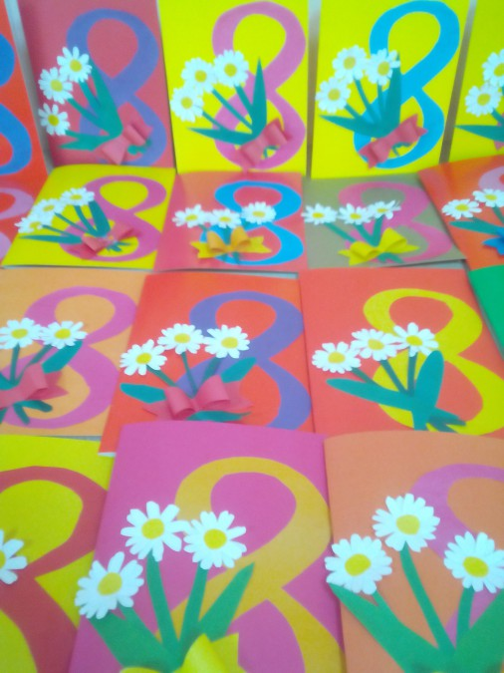

**Дидактическая игра «Назови чья мама»**

